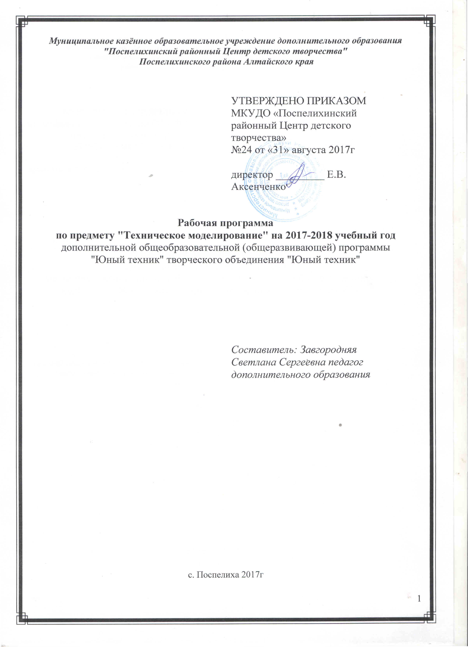Пояснительная записка
Программа "Юный техник", технической направленности. Техническое творчество – путь к овладению техническими специальностями в жизни человека, развитие интереса к технике и техническим видам спорта, развитие у детей конструкторской мысли и привитие трудолюбия во всем.
На занятиях обучающиеся приобщаются к теоретическим знаниям и практической деятельности, связанными не только с моделизмом, но и с «большой» техникой. Дети учатся создавать модели, начиная от задумки до технического воплощения проекта в жизнь. А в перспективе модель может воплотиться в «серьезное» изделие. Для всего этого необходимы умения правильной работы с инструментами, знание правил техники безопасности с ними.
Привлечение детей к занятиям техническим моделированиям помимо средства занятия свободного времени еще и помогают адаптироваться к новым экономическим условиям современной жизни.
Актуальность данной программы состоит в том, что она направлена на получение учащимися знаний в области конструирования и технологий и нацеливает детей на осознанный выбор профессии, связанной с техникой: инженер-конструктор, инженер-технолог, проектировщик.
Данная программа рассчитана на обучение детей 8-10 лет. В начальной школе учащиеся приобретают знания о моделях и технике в целом, получают навыки работы с бумажными моделями, причем даже на этом этапе во главу угла ставиться принцип как можно большего использования самостоятельных работ учащихся, то есть даже в начале курса дети работают с неоконченными моделями, работа с которыми требует не просто сборки из готовых заготовок, но и, как минимум, раскраски этих заготовок. В конце обучения в начальной школе ребята знакомятся с принципами самостоятельного конструирования бумажных моделей в форме создания моделей для младших классов.
В первые месяцы обучения дети знакомятся с простыми моделями из бумаги, выполняя в основном модели по готовым разверткам, но с обязательными элементами доработки этих моделей.
Программа основана на интеграции теоретического обучения с процессом практической исследовательской, самостоятельной деятельности учащихся и технико-технологического конструирования.
Цель :обучение учащихся основам конструирования моделей из бумаги и ознакомление их с принципами моделирования, развитие творческой самостоятельности учащихся, фантазии, умения использовать имеющиеся знания и опыт в практической деятельности.
Освоение программы предполагает решение множества разноплановых задач:
Образовательные:
- познакомить учащихся со спецификой работы над различными видами моделей на простых примерах,
- научить приемам построения моделей из бумаги и подручных материалов,
- научить различным технологиям склеивания материалов между собой,
- добиться высокого качества изготовленных моделей (добротность, надежность, привлекательность).

Воспитательные:
- воспитать у детей чувство патриотизма и гражданственности на примере истории российской техники,
- воспитать высокую культуру труда обучающихся,
- сформировать качества творческой личности с активной жизненной позицией,
- сформировать навыки современного организационно-экономического мышления, обеспечивающие социальную адаптацию в условиях рыночных отношений.
Развивающие:
- развить у детей элементы изобретательности, технического мышления и творческой инициативы,
- развить глазомер, творческую смекалку, быстроту реакции,
- ориентировать учащихся на использование новейших технологий и методов организации практической деятельности в сфере моделирования.
В данном курсе можно выявить связи со следующими школьными дисциплинами: технология – закрепление методов работы с бумагой, ножницами и клеем,изобразительное искусство – навыки раскрашивания разверток моделей,
история – небольшие повествовательные элементы по истории развития техники.
Особое внимание во время занятий следует уделять знанию и точному соблюдению всеми учащимися правил безопасности труда, производственной санитарии и личной гигиены. На каждом занятии уделять 5-10 мин. На повторение правил безопасности в работе с электровыжигателем. Проветривать помещение. Через каждые 15-20 мин. устраивать небольшие перерывы для отдыха, чтобы не уставали глаза.
Данная программа рассчитана на 72 часа для учащихся 8-10 лет. занятия проходят 1 раз в неделю по 2 часа. Коллектив набран свободно, по желанию детей.
Формы организации учебной деятельности:
- индивидуальная;
- коллективная.
Ожидаемый результат:
Учащиеся должны научиться:
-изготавливать разные виды простых моделей из бумаги
-рационально организовывать рабочее место. Соблюдать правила Техники безопасности;
-бережно обращаться с оборудованием, приспособлениями и инструментами;
экономно расходовать материалы и электроэнергию;
- выполнять декоративные изделия

Календарно-тематический план «Юный техник»
2017-2018 учебный год (1 год обучения)
№ | ТЕМА ЗАНЯТИЯ | ЭЛЕМЕНТЫ СОДЕРЖАНИЯ | кол-во  часов | дата проведения
 | Введение в программу "Юный техник". Правила техники безопасности. | Беседа о содержании работы объединения:  - цели и задачи объединения;  - режим и расписание занятий;  - правила поведения на занятиях;  - выставка сувениров;  - просмотр специальной литературы.  Общий инструктаж по технике безопасности и санитарной гигиене на занятиях. | 2 | 18.09.17
 | Автомодели. Изготовление моделей из картона. | Что такое автомодели. Как работают автомодели. Зачем нужны автомобили и их модели.  Контурные автомодели – простейший вид автомоделей. Основы создания контурных моделей. Объемные автомодели. Отличие объемных моделей от контурных. | 2 | 25.09.17
 | Конструирование модели из плоских и объемных геометрических фигур. | Знакомства с приёмами. Правила безопасности дорожного движения. Охрана труда при работе с карандашом и ножницами.  Практическая работа  Выполнение модели из фигур. Работа в тетради. | 2 | 02.10.17
 | Конструирование модели из плоских и объемных геометрических фигур. | Конструирование модели. Охрана труда при работе с карандашом и ножницами  Практическая работа  Выполнение модели из фигур. Работа в тетради. | 2 | 09.10.17
 | Конструирование модели из плоских и объемных геометрических фигур. | Конструирование модели Охрана труда при работе с карандашом и ножницами  Практическая работа  Выполнение модели из фигур. Работа в тетради. | 2 | 16.10.17
 | Объёмные технические модели. | Объёмное техническое моделирование.  Практическая работа  Выполнение модели. | 2 | 23.10.17
 | Изготовление модели Ваз 2101 из готовой развёртки. | Изучение деталей модели. Вырезывание деталей модели.  Практическая работа  Вырезание деталей модели. | 2 | 30.10.17
 | Изготовление модели Ваз 2101 из готовой развёртки. | Сворачивание деталей модели. Правила склеивания деталей.  Практическая работа  Сворачивание деталей модели. Склеивание деталей. | 2 | 06.11.17
 | Изготовление модели Ваз 2101 из готовой развёртки. | Сворачивание деталей модели. Правила склеивания деталей.  Практическая работа  Сворачивание деталей модели. Склеивание деталей. | 2 | 13.11.17
 | Изготовление модели Ваз 2101 из готовой развёртки. | Соединение деталей в модель. Правила склеивания деталей.  Практическая работа  Соединение деталей в модель. Склеивание деталей. | 2 | 20.11.17
 | Изготовление модели Ваз 2104 из готовой развёртки. | Изучение деталей модели. Вырезывание деталей модели.  Практическая работа  Вырезание деталей модели. | 2 | 27.11.17
 | Изготовление модели Ваз 2104 из готовой развёртки. | Сворачивание деталей модели. Правила склеивания деталей.  Практическая работа  Сворачивание деталей модели. Склеивание деталей. | 2 | 04.12.17
 | Изготовление модели Ваз 2104 из готовой развёртки. | Сворачивание деталей модели. Правила склеивания деталей.  Практическая работа  Сворачивание деталей модели. Склеивание деталей. | 2 | 11.12.17
 | Изготовление модели Ваз 2104 из готовой развёртки. | Соединение деталей в модель. Правила склеивания деталей.  Практическая работа  Соединение деталей в модель. Склеивание деталей. | 2 | 18.12.17
 | Изготовление модели Ваз 2106 из готовой развёртки. | Изучение деталей модели. Вырезывание деталей модели.  Практическая работа  Вырезание деталей модели. | 2 | 25.12.17
 | Изготовление модели Ваз 2106 из готовой развёртки. | Сворачивание деталей модели. Правила склеивания деталей.  Практическая работа  Сворачивание деталей модели. Склеивание деталей. | 2 | 15.01.18
 | Изготовление модели Ваз 2106 из готовой развёртки. | Сворачивание деталей модели. Правила склеивания деталей.  Практическая работа  Сворачивание деталей модели. Склеивание деталей. | 2 | 22.01.18
 | Изготовление модели Ваз 2106 из готовой развёртки. | Соединение деталей в модель. Правила склеивания деталей.  Практическая работа  Соединение деталей в модель. Склеивание деталей. | 2 | 29.01.18
 | Изготовление модели Ваз 2107 из готовой развёртки. | Изучение деталей модели. Вырезывание деталей модели.  Практическая работа  Вырезание деталей модели. | 2 | 05.02.18
 | Изготовление модели Ваз 2107 из готовой развёртки. | Сворачивание деталей модели. Правила склеивания деталей.  Практическая работа  Сворачивание деталей модели. Склеивание деталей. | 2 | 12.02.18
 | Изготовление модели Ваз 2107 из готовой развёртки. | Сворачивание деталей модели. Правила склеивания деталей.  Практическая работа  Сворачивание деталей модели. Склеивание деталей. | 2 | 19.02.18
 | Изготовление модели Ваз 2107 из готовой развёртки. | Соединение деталей в модель. Правила склеивания деталей.  Практическая работа  Соединение деталей в модель. Склеивание деталей. | 2 | 26.02.18
 | Изготовление модели Ваз 2115 из готовой развертки с элементами доработки, переделка в автомобиль ГИБДД | Изучение деталей модели. Вырезывание деталей модели.  Практическая работа  Вырезание деталей модели. | 2 | 05.03.18
 | Изготовление модели Ваз 2115 из готовой развертки с элементами доработки, переделка в автомобиль ГИБДД | Сворачивание деталей модели. Правила склеивания деталей.  Практическая работа  Сворачивание деталей модели. Склеивание деталей. | 2 | 12.03.18
 | Изготовление модели Ваз 2115 из готовой развертки с элементами доработки, переделка в автомобиль ГИБДД | Сворачивание деталей модели. Правила склеивания деталей.  Практическая работа  Сворачивание деталей модели. Склеивание деталей. | 2 | 19.03.18
 | Изготовление модели Ваз 2115 из готовой развертки с элементами доработки, переделка в автомобиль ГИБДД | Соединение деталей в модель. Правила склеивания деталей.  Практическая работа  Соединение деталей в модель. Склеивание деталей. | 2 | 26.03.18
 | Изготовление модели Джип из готовой развертки с элементами доработки | Изучение деталей модели. Вырезывание деталей модели.  Практическая работа  Вырезание деталей модели. | 2 | 02.04.18
 | Изготовление модели Джип из готовой развертки с элементами доработки | Сворачивание деталей модели. Правила склеивания деталей.  Практическая работа  Сворачивание деталей модели. Склеивание деталей. | 2 | 09.04.18
 | Изготовление модели Джип из готовой развертки с элементами доработки | Сворачивание деталей модели. Правила склеивания деталей.  Практическая работа  Сворачивание деталей модели. Склеивание деталей. | 2 | 16.04.18
 | Изготовление модели Джип из готовой развертки с элементами доработки | Соединение деталей в модель. Правила склеивания деталей.  Практическая работа  Соединение деталей в модель. Склеивание деталей. | 2 | 23.04.18
 | Изготовление модели ГАЗ 66 из готовой развертки с элементами доработки | Изучение деталей модели. Вырезывание деталей модели.  Практическая работа  Вырезание деталей модели. | 2 | 07.05.18
 | Изготовление модели ГАЗ 66 из готовой развертки с элементами доработки | Сворачивание деталей модели. Правила склеивания деталей.  Практическая работа  Сворачивание деталей модели. Склеивание деталей. | 2 | 14.05.18
 | Подведение итогов. | Заключительное занятие. Выставка работ. Фотоотчёт по итогам года. | 2 | 21.05.18

Список литературы:
- Интернет ресурсы - http://levsha.org
- http://paper-models.ru
- http://only-paper.ru
- http://www.paper-reality.net/links/links.html
- https://yandex.ru/images/search?text=сайты%20с%20бумажными%20развертками%20моделей&stype=image&lr=47&noreask=1&source=wiz

